29-30 января в г. Перми
прошел региональный этап
Всероссийской Олимпиады школьников
по предмету "Физическая культура".
В программу соревнований входило: теоретический тест,
акробатическая комбинация и легкоатлетический кросс на 2000 м.
Добрянский район представлял
ученик 10 класса нашей школы Афанасов Александр.
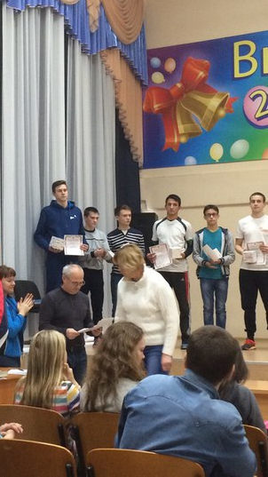
В итоговом протоколе Александр занял 6 место из 77 участников,
что позволило ему стать призером этих престижных соревнований. Поздравляем!!!
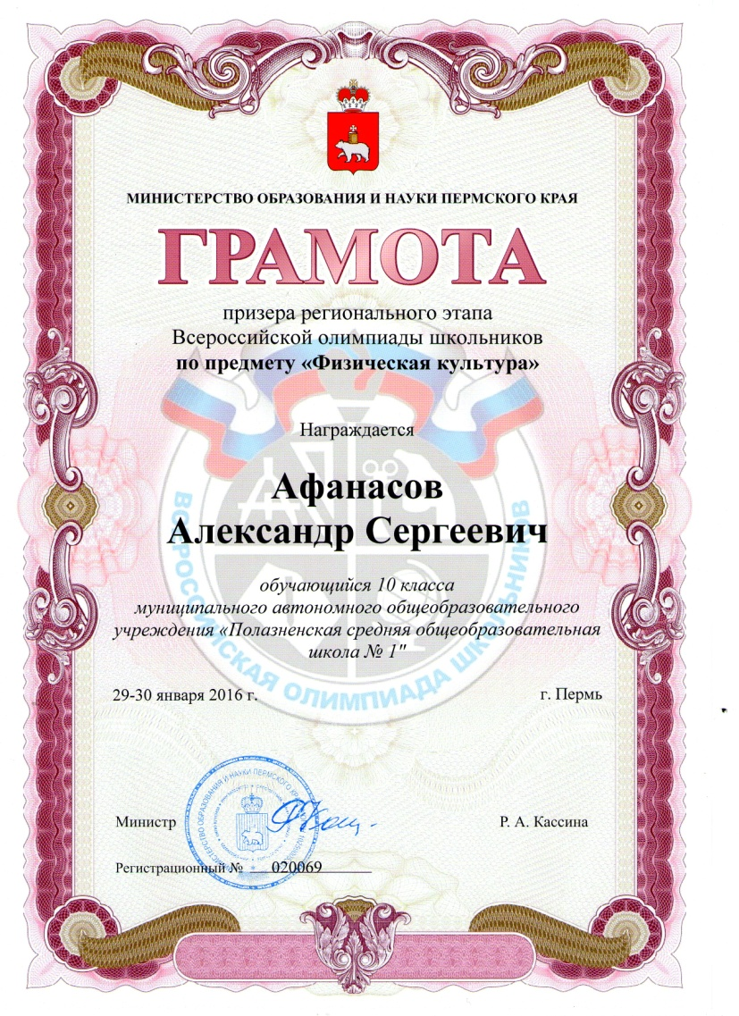
Дальнейших успехов тебе, Саша!

